İd 4123

1. Yönerge sesi otomatik çalacak daha sonra ise öğrenci tıkladığı zaman oynatılacak.



1. Yönerge sesinin butonu ilettiğimiz buton olacak.

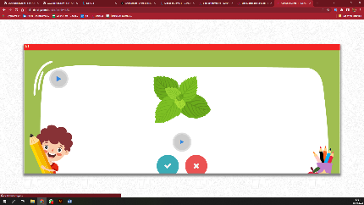

1. İlk açıldığında ekrana sığmama durumu ve videonun gelmemesi,   
   seslerin ekran olmadan otomatik çalması.

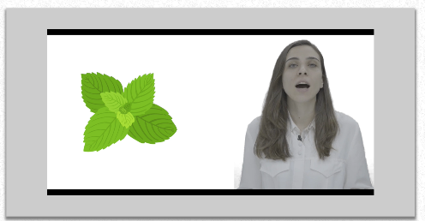

1. Soru videosunun ekrana sığmaması



1. Doğru butonu yeşil renk olsun. (Eklenti olarak ilettiğimiz dosyadaki doğru   
   butonunun rengi kullanılabilir.)
2. Doğru cevap animasyon <https://animate.style/> “heartbeat” efekti
3. Yanlış cevap animasyon <https://animate.style/> “swing” efekti
4. Doğru cevapta verilecek ses efekti dosyada iletildi.
5. Yanlış cevapta verilecek ses dosyada iletildi.
6. Doğru ve yanlış efektlerinden sonra geri bildirim verilmeli.

4124

1. Aynı dönütler burası içinde geçerlidir. Video yerine sesli dönüt olacak.

4125

1. Yönerge sesi otomatik çalacak daha sonra ise öğrenci tıkladığı zaman oynatılacak.



1. Yönerge sesinin butonu ilettiğimiz buton olacak.



1. İlk açıldığında ekrana sığmama durumu ve videonun gelmemesi,   
   seslerin ekran olmadan otomatik çalması.



1. Soru videosunun ekrana sığmaması
2. Doğru cevap animasyon <https://animate.style/> “heartbeat” efekti (Efekt görsel olacaktır.)
3. Yanlış cevap animasyon <https://animate.style/> “swing” efekti (Efekt görsel olacaktır.)
4. Doğru cevapta verilecek ses efekti dosyada iletildi.
5. Yanlış cevapta verilecek ses dosyada iletildi.
6. 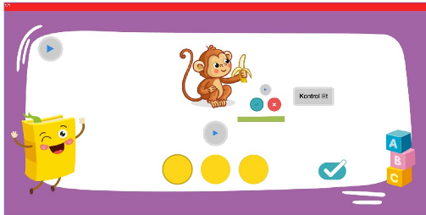Doğru ve yanlış efektlerinden sonra geri bildirim verilmeli.



1. Kontrol et butonu dosyada ilettiğimiz olacak konumuda iletildi.

4126

1. İd 4125teki dönütler geçerlidir. Sesli dönüt yerine videolu dönütler kullanılacaktır.